Төслийн сонгон шалгаруулалтай холбоотой асуулт, хариултууд

Асуулт: Зөвхөн бодлогын хэрэгжилттэй холбоотой төсөл хамрагдах уу?
Хариулт: Үгүй. Бодлого боловсруулах циклийн (Доорх зурагт үзүүлсэн асуудлаа тодорхойлох, шийдэл боловсруулах, шийдэх арга замаа олон нийтэд хүргэж таниулах, хэрэгжүүлэх, үр дүнг үнэлэх явцууд) бүх эсвэл аль нэг шатыг агуулсан төсөл байж болно. Гол нь санал болгож буй арга зүйн аль нэгийг сонгон асуудлаа тодорхойлж, төслөө боловсруулна.
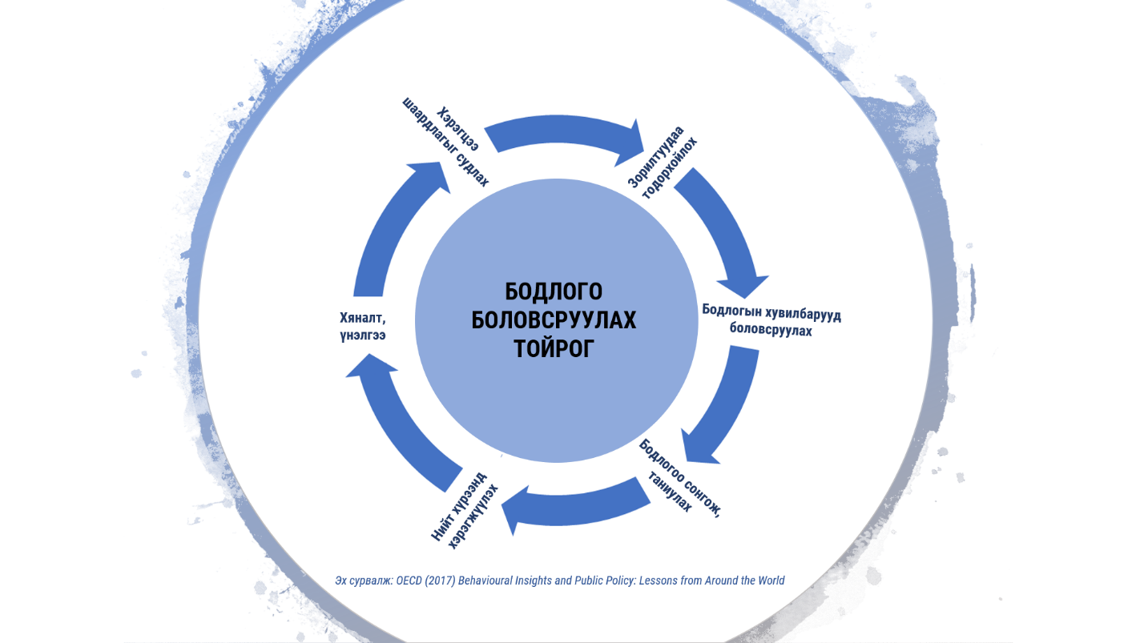

Асуулт: Сургалт сурталчилгааны ажил хамрагдах уу?
Хариулт: Хамрагдана. Гэхдээ Сонгон шалгаруулалтын удирдамжид заасан шаардлагыг хангасан тодорхой асуудлыг шийдвэрлэх зорилготой, хүрэх үр дүнгээ тодорхойлсон байх хэрэгтэй бөгөөд санал болгож буй аргаас хэрхэн, яаж ашиглахаа тодорхой ирүүлээрэй.

Асуулт. Одоо хэрэгжиж буй бодлогын нөлөөллийг сайжруулах ажил байж болох уу?
Хариулт. Болно. Төслийн саналдаа шийдвэрлэхээр зорьж буй асуудал, хүрэх үр дүн болон санал болгож буй гурван аргааас хэрхэн, яаж ашиглахаа тодорхой дурдаарай.

Асуулт. Төслийн саналаа заавал бүрэн боловсруулсан байх хэрэгтэй юу?
Хариулт. Үгүй. Сонгон шалгаруулалтын удирдамжид хавсаргасан Төслийн санал ирүүлэх маягтын дагуу шийдвэрлэхээр зорьж буй асуудал, хэрхэн шийдэх арга зам, хүрэх үр дүнгээ санал болгож буй арга зүйн хүрээнд тодорхой ирүүлээрэй.

Асуулт. Нэг байгууллагаас нэг баг л оролцох уу?
Хариулт. Үгүй. Төрийн албан хаагчдын идэвхи санаачилгыг дэмжих зорилготой учир нэг байгууллагаас хэдэн ч баг оролцох боломжтой.

Асуулт. Нэг баг нэг л санал ирүүлэх үү?
Хариулт. Үгүй. Шийдвэрлэхийг хүссэн асуудал бүрээрээ төслийн санал бэлтгэн ирүүлж болно. Гол нь тавигдаж буй шаардлагыг л бүрэн хангасан байх хэрэгтэй.

Асуулт. Өмнөх жилүүдийн шалгарсан төслийн талаарх мэдээллийг авч болох уу?
Хариулт. https://fb.watch/3_UVuQJY6Y/ -р төслүүдийн талаарх товч мэдээллийг авах боломжтой.

Асуулт. Санал шалгарсан тохиолдолд төлбөрийн асуудал яаж шийдэгдэх? Үүнд валютын төрөл, татвартай холбоотой мэдээлэл?
Хариулт. Хэрэв санал шалгарсан тохиолдолд НҮБХХ болон танай байгууллагын хооронд гэрээ байгуулагдаж, танай байгууллагын дансанд төгрөгөөр санхүүжилт олгогдоно.

Асуулт. Тус төслийг хэрэгжүүлэхтэй холбоотой зөвшөөрөгдөхгүй зардал гэж байгаа юу?
Хариулт. Зөвшөөрөгдөхгүй зардлуудад үндсэн хөрөнгийн худалдан авалт, төслийн багийнхны цалин орно.

Асуулт. Төсөл хэрэгжсэний дараа ямар тайлан материал бүрдүүлж өгөх вэ?
Хариулт. Үйл ажиллагааны болон санхүүгийн тайлан өгнө.

